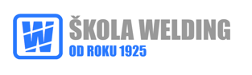

sídlo v areálu COMTES FHT a.s.

Průmyslová 1330

334 41 Dobřany

**Nabídka kurzů pro vyšší svářečský personál**

Kurzy mezinárodních svářecích inženýrů/ technologů/ specialistů/ praktiků jsou realizovány dle dokumentu IAB 252r5 – 19 a v souladu s Technickými pravidly CWS ANB.

**Mezinárodní/ Evropský svářečský specialista – IWS/ EWS**

# **Profil absolventa**

Po úspěšném zakončení kurzu je absolvent způsobilý koordinovat činnost při výrobě svařenců, vést skupinu svářečů, zabezpečovat kontrolu a kvalitu svarů. U malých a středních firem působí svářečští specialisté jako plnohodnotný svářečský dozor, ve velkých firmách jsou spojením mezi svářečským inženýrem a jednotlivými pracovišti.

**Minimální požadavky pro přijetí do kurzu**

Maturita ze střední školy technického typu, střední odborné učiliště s maturitou nebo výuční list z technického oboru s dlouholetou praxí v oboru

# **Obsah kurzu**

Kurz sestává z teoretické výuky a praktické části. Teoretická výuka zahrnuje 4 moduly – „Svařovací procesy a zařízení“, „Materiály a jejich svařitelnost“, „Konstrukce a navrhování svařovaných konstrukcí“, „Výroba a aplikované inženýrství“. Praktická část zahrnuje výuky svařovacích metod a exkurze ve vybraných závodech.

**Hodinový rozsah kurzu:**

249 hod (teorie + praxe)

# **Výstupní dokument**

Po úspěšných závěrečných zkouškách obdrží absolvent dva diplomy „Mezinárodní svářečský specialista“ a „Evropský svářečský specialista“

# **Závěrečné zkoušky**

Probíhají ve dvou dnech. Po úspěšném absolvování písemného testu, jehož výsledky se absolvent dozví na konci prvního dne, přistupuje absolvent na ústní pohovor před zkušební komisí, který probíhá druhý den. Termín konání závěrečných zkoušek si frekventanti volí sami, většinou v intervalu 2 – 3 týdnů po ukončení kurzu.

**Rozvrh hodin**

Intenzivní forma výuky bude probíhat od pondělí do pátku v čase od 7:00 do 17:00 hod dle rozvrhu. Vyučovací hodina 45 minut

**Cena kurzu**: 73554Kč bez DPH

Účastnický poplatek (včetně potřebné literatury a závěrečných zkoušek) + p oplatek za vystavení diplomů (mezinárodní a evropský)

**Termíny pro rok 2025**

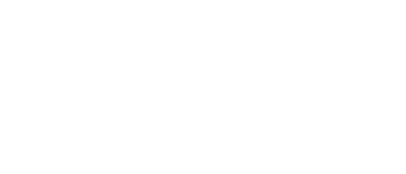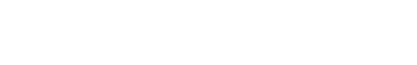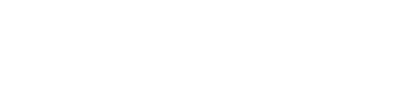24.2. 2025 -25.4.2025 vybrané dny

**Ing. Jitka Pojarová**

v areálu COMTES FHT  a.s.

Průmyslová 1330, 334 41 Dobřany

 tel: +420 775 425 045

e-mail: [inspekce@skola-welding.cz](mailto:inspekce@skola-welding.cz)

[www.skola-welding.cz](http://www.skola-welding.cz/)

ČSOB č.ú.: 263100417/0300 CZK

KB č.ú.: 73706311/0100 CZK

Bankovní spojení:

Společnost zapsaná v OR KS Plzeň

DIČ: CZ47718552

IČ: 47718552

internet: www.skola-welding.cz

e-mail: sekretariat@skola-welding.cz

Telefon: +420 378117785

ŠKOLA WELDING s.r.o.